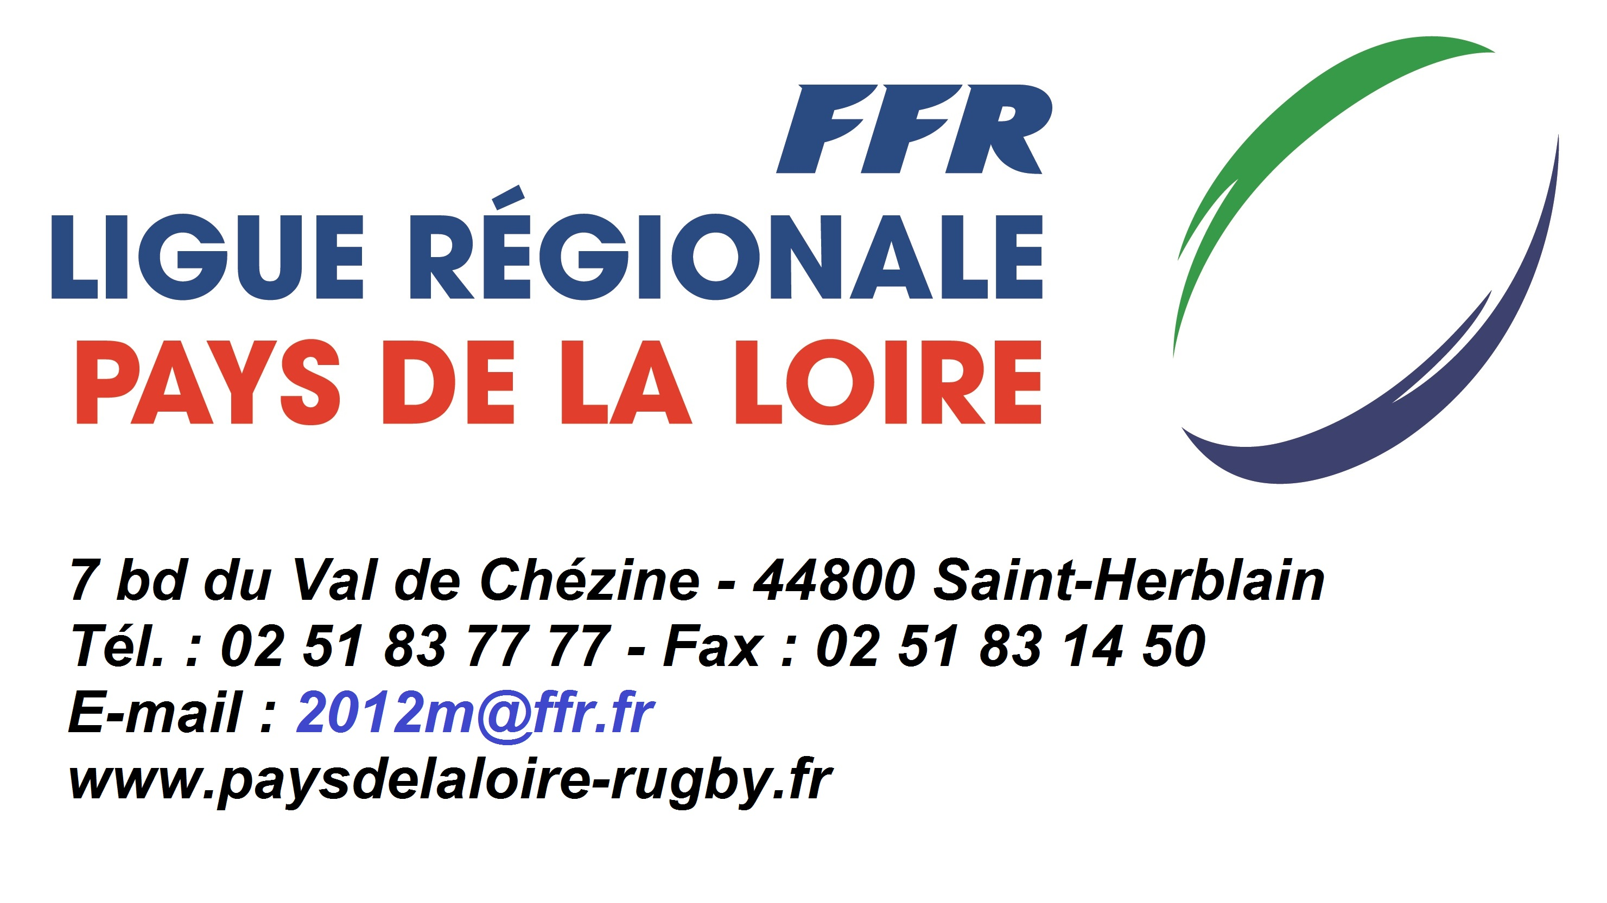

Equipes M15 PDL
Saint Herblain, le 14 Novembre 2019

Affaire suivie par:
Administratif : PERINET Michel, perinet.michel@free.fr Tel : 06 10 91 22 65
TRAVAILLEUR Gino : gino.travailleur@orange.fr Tel : 06 81 24 81 22
Technicien: PICARD Thierry: tpicard@paysdelaloire-rugby.fr Tél : 06 70 52 18 20.

Objet : Convocation M15 GARCONS Ligue Pays de la Loire

Bonjour,

J’ai le plaisir de t’annoncer que tu as été retenu pour participer au stage, qui se déroulera les 30 Novembre et 1 Décembre 2019 au CRESP DE LAVAL , afin de constituer l’équipe des PAYS DE LA LOIRE.

RENDEZ-VOUS à 9h30
CRESP DE LAVAL
109 avenue Pierre de Coubertin
53000 LAVAL

Veuillez apporter SVP, si ce n’est déjà fait, une autorisation de soin (document joint) remplie et signée, une photocopie de votre licence.

Je vous remercie de confirmer impérativement votre participation à Thierry PICARD par mail ou SMS au plus tard le 19/11.

Merci de vous organisez SVP pour le co-voiturage ( voir tableau des joueurs convoqués ).

Comptant sur votre participation, je vous adresse mes sentiments sportifs les meilleurs.

